アイドルになりたい原石を紹介してください！
「みんなで原石ちゃんをスカウトキャンペーン」開催中！

アイドルドットカンパニー株式会社（本社：東京都豊島区、代表：澤居美千代・青野法彦）が運営する、
今年2月にサービスを開始した日本初のリアルアイドル育成プロジェクト「IDOL.」（アイドルどっと）が「みんなで原石ちゃんをスカウトキャンペーン！」を6月17日18：00まで開催中。新たな原石（アイドルを目指す素人の女の子）をスカウトしアイドルどっとへ紹介し、あなたのお気に入りの原石をアイドルとして育てよう。

「IDOL.」（アイドルどっと）公式WEBサイト

https://idol.company

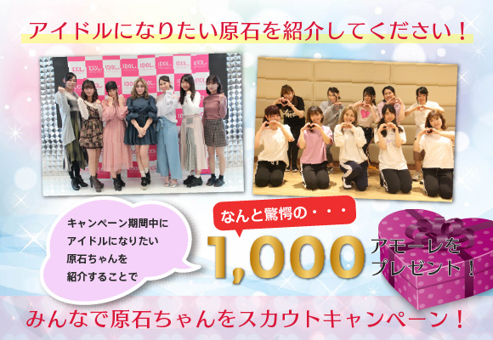

キャンペーンサイトはこちら

https://idol.company/page/scout-campaign

＜キャンペーン内容＞

詳細：
キャンペーン開催期間： 6/17(月) 18:00まで

キャンペーン期間中にアイドルになりたい原石を紹介することで1000アモーレがもらえる！

身近なアイドルの原石をスカウトして、リアルアイドルへ育てよう！

1.新規プロデューサー（応援者）へ無料登録をして周りのアイドルへ育てたい原石をスカウト！
2.現在プロデューサーで、周りの一歩踏み出せない原石をスカウト！
3. 原石のお友達で一緒に活動をしてデビューを目指す！

という方々、今がチャンス！

アイドルどっとに紹介することで
驚愕の1000アモーレをプレゼント！

さらに、紹介された原石は１ケ月間で20回以上の投稿をすることで１回につき20アモーレ最大400アモーレプレゼント!

＜適用条件＞

1.紹介された原石になりたい方は、新規登録時「コメント・備考」欄に紹介してもらったプロデューサー名または、原石の名前（活動名）を記入

2.紹介して原石となった方が、登録日から１ケ月内に合計20件以上の画像、動画投稿

上記2つの条件を行った場合の紹介者に1000アモーレが付与されます。

＜「アイドルどっと」について＞


「IDOL.」は、日本初のアイドルの原石を発掘・育成・支援するプロジェクトで、アイドルを目指す上で必要な
「宣材写真撮影」、「歌レッスン」、「ダンスレッスン」、「オリジナル曲提供」、「レコーディング」、「PV撮影」の6つの
ステップをすべて無料で受ける事ができます。ステップ６までクリアしたアイドルの原石は、「アイドルどっとカンパニー」に
所属し、本格的なアイドルとして道がスタートします。
今までアイドルになるには、オーディションで合格するかスカウトされるかなどハードルも高く、また、歌やダンスレッスン、
宣材写真やPVの撮影など、個人で多くの費用を負担することもあります。しかし、「IDOL.」では、プロジェクトを通じて
プロデューサーからの応援をもとに６つのステップを１つずつ受けることができるため、撮影やレッスンもすべて無料です。 特に、歌とダンスレッスンは「avex artist academy」協力のもと特別レッスンや楽曲提供が行われ、宣材写真撮影も雑誌などで活躍する一流のカメラマンチームによる撮影を実施します。
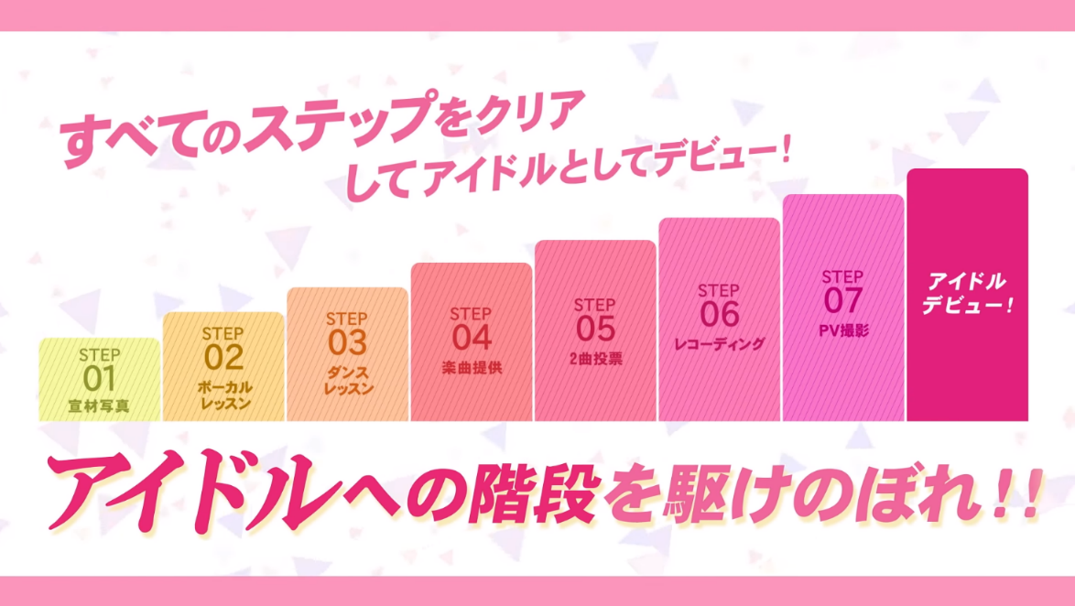
＜会社概要＞
【商 号】 アイドルドットカンパニー株式会社
【所在地】 東京都豊島区池袋4丁目27番12号
【代 表】 代表取締役 澤居 美千代／青野 法彦
【 H P 】 https://idoldot-company.com
【企業理念】
「すべての夢にチャンスを」
今までなかったプラットフォームを確立し夢を持ったすべての人にチャンスを与えられる社会を目指します。一部の優れた才能があるアイドルの卵は宣材写真からスクール費まで事務所が負担します。しかし、それらは稀なことでありほとんどのアイドルの卵は自費負担しています。アイドルどっとでは、ゲームなどでよくあるアイドル育成をリアルに体現してもらい１からアイドルになる成長過程を楽しみながらアイドルになる夢を実現できるプロジェクトです。
＜お問い合わせ先＞
アイドルドットカンパニー株式会社
担当：清水
【E-mail】shimizu@idol.company

＜本リリースに関するお問い合わせ＞
「IDOL.」（アイドルどっと）PR事務局 担当:清水
Tel：03-5962-0844 Fax：03-5962-0840 Mail：info@idol.company

